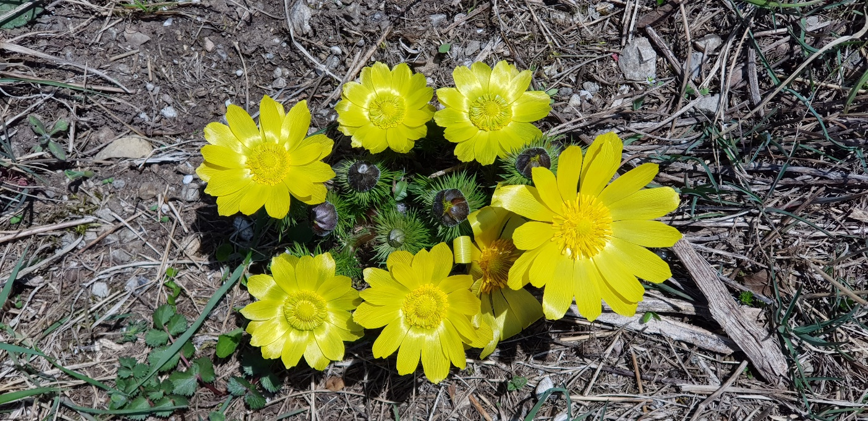
Herzliche Einladung zur
Entdeckungsreise

"Wilde Frühlingsboten" - unsere Exkursionsflora im Frühling

Führung durch André De Ro
am Samstag, 16. 3. 2019
Treffpunkt:
Vor dem Eingang des Oberen Belvedere

Zeitrahmen: 1400 bis ca. 1600 Uhr

